松江区 2020 学年度第一学期期末质量抽测
初一数学
（满分 100 分，完卷时间 90 分钟）
考生注意：
1.本试卷含四个大题，共 29 题．答题时，考生务必按答题要求在答题纸规定的位置上作答，
在草稿纸、本试卷上答题一律无效．
2.除第一、二大题外，其余各题如无特别说明，都必须在答题纸的相应位置上写出计算的主
要步骤．
一、选择题（本大题共 5 题，每题 2 分，满分 10 分）
1. 下列各组中的两个单项式，属于同类项的是（
）
1
A. a² 与 a
B. 2a 与 2b
C. a b 与 ab
2
2
D.
⁻0.2ab 与 ba
2
2. 单项式 4x
−
3
y
² 的系数与次数依次是（
）
A. 4，5
B. －4，5
C. 4，6
D. －4，6
3. 下列计算正确的是（
）
2
2
3
4
2
3
)³ =
( )
A. 3a
2
=
3a²
(− )
3
= −
8a³
(
2
a³b⁵
=
B.
2a
C. ab
D.
a
a

4. 下列各式中，正确的是（
）
+
a
b
_{3a}2_{b} 3a
a + 2 3a + 2
b −1 3b −1
a
b
a
b
2
2
a 1
b +1
=
B.
=
C.
=
D.
=
A.
_{ab}2
b
5. 如图，VABC 沿射线 BC 方向平移到VDEF （点 E 在线段 BC 上），如果 BC 8cm ，
=
EC = 5cm
，那
么平移距离为（
）
A. 3cm
B. 5cm
C. 8cm
D. 13cm
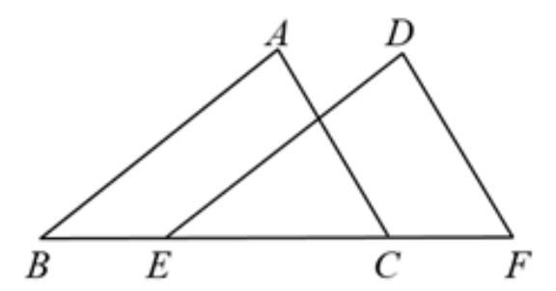

二、填空题（本大题共 12 题，每题 2 分，满分 24 分）
6. 设某数为 x，用含 x的代数式表示“比某数的 2 倍多 3 的数”：______．
7. 将多项式 x
2
+
4x
3
y 2y + 3xy² 按字母 x 降幂排列是：______．
−
3
8. 将 0.00096 用科学记数法表示为______．
x + 2
x −1
9. 若分式
有意义，则 x 的取值范围是______．
_{10. 计算：}⁽12a₃
)
+ 6a −3a ÷3a = _______________
2
(
)
=
______．
2a
2
b⋅ −3a
3
b
2
11. 计算：
12. 计算：（2a+b）（2a﹣b）＝_________．
13. 分解因式：3a(m − n)+ 2b(m − n)= ______．
14. 将5x⁻ ² 写成只含有正整数指数幂的形式是：______．
3
y
15. 计算： x ÷ x⁻¹ ⋅ x = ______．
1
16. 计算：9²⁰²¹×（ ）²⁰²⁰＝_____．
9
17. 如图，在 2× 2 的正方形的网格中，格线的交点称为格点，以格点为顶点的三角形称为格点三角形．图
中的 ABC 为格点三角形，在图中最多能画出______个不同的格点三角形与^{VABC}
V
成轴对称．
三、简答题（本大题共 8 题，每题 5 分，满分 40 分）
2x + x + 3y −1 − 4y −5
(
) (
)．
18. 计算：
1
3

6a
2
ab −b
2
− 2a b(a −b)．
2
19. 计算：

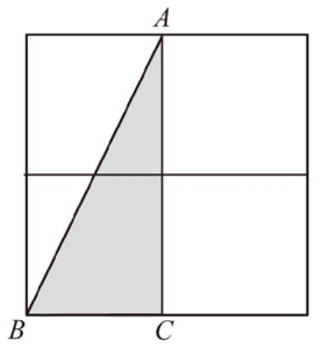

( − )( + )+ ( − )
2
20. 计算： x 2y x 3y
x y
．
_{21. 计算：}(
x − y −3 x + y −3
)(
)．
2
1
−
22. 计算：
．
x + y x − y
(
)
2
(
)
⁻15 ．
23. 因式分解： x
2
+
4x
−
2 x
2
+
4x
24. 因式分解： x
3
+
3x
2
y 4x 12y ．
−
−
x
2x
=
⁺1．
25. 解方程：
x + 2 3x + 6
四、解答题（本大题共 4 题，第 26、27、28 题每题 6 分，第 29 题 8 分，满分 26 分）
x
2
− 2x −3
5
x − 2
1
2
÷
x + 2 −
x =
26. 先化简，再求值：
，其中
．
x − 2

27. 如图，已知VABC 和点 O，画出VABC 绕点 O 按逆时针方向旋转 90°后得到的图形．
28. 甲、乙两地相距 300 千米，一辆货车和一辆小汽车同时从甲地出发开往乙地，小汽车的速度是货车的
1.2 倍，结果小汽车比货车早半小时到达乙地，求两辆车的速度．
29. 如图，已知正方形 ABCD _{的边长为 a，正方形 BEFG 的边长为}b(b < a
)_{，点 G 在边}
BC 上，点 E 在边
AB 的延长线上， DE 交边 BC 于点 H．连接 FH 、 DF ．
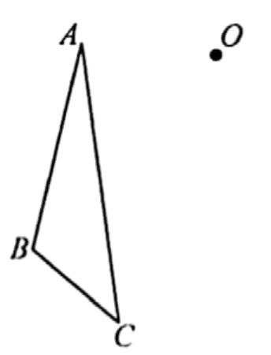

（1）用 a，b 表示 △DHF 的面积，并化简；
（2）如果点 M 是线段 AE 的中点，联结
MC MF 、 ^{CF}
、 ，
①用 a，b 表示△MCF 的面积，并化简；
_{②比较}△MFC 的面积和△DHF 的面积的大小．
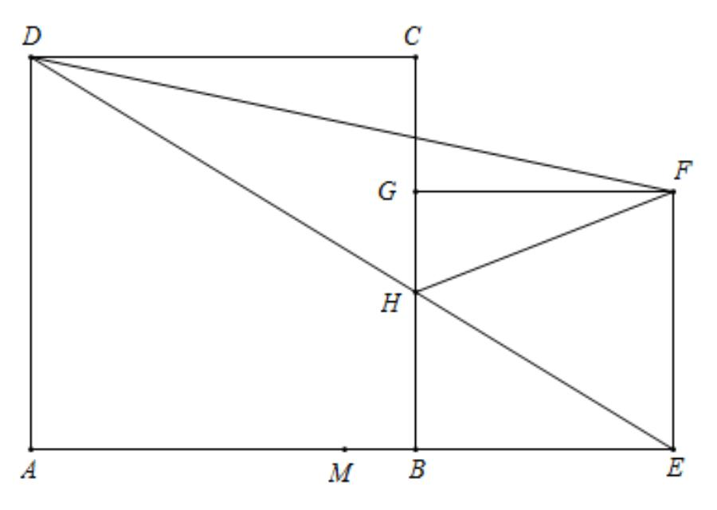

松江区 2020 学年度第一学期期末质量抽测
初一数学
（满分 100 分，完卷时间 90 分钟）
考生注意：
1.本试卷含四个大题，共 29 题．答题时，考生务必按答题要求在答题纸规定的位置上作答，
在草稿纸、本试卷上答题一律无效．
2.除第一、二大题外，其余各题如无特别说明，都必须在答题纸的相应位置上写出计算的主
要步骤．
一、选择题（本大题共 5 题，每题 2 分，满分 10 分）
1. 下列各组中的两个单项式，属于同类项的是（
）
1
A. a² 与 a
B. 2a 与 2b
C. a
2
b 与 ab
2
⁻0.2ab 与 ba
D.
2
【答案】D
【解析】
【分析】根据同类项的概念，一是所含字母相同，二是相同字母的指数也相同，两者缺一不可进行求解．
【详解】解：A、a² 与 a，所含字母相同，相同字母的指数不同，不是同类项；
B、 2a 与 2b ，所含字母不同，不是同类项；
C、 a
2
b 与 ab² ，所含字母相同，相同字母的指数不同，不是同类项；
1
D、 0.2ab 与
−
ba
，所含字母相同，相同字母的指数相同，是同类项；
2
故选：D．
【点睛】本题考查了同类项的概念，熟练掌握概念是解题的关键．
2. 单项式 4x
−
3
y
² 的系数与次数依次是（
）
A. 4，5
B. －4，5
C. 4，6
D. －4，6
【答案】B
【解析】
【分析】利用单项式中的数字因数叫做单项式的系数，一个单项式中所有字母的指数的和叫做单项式的次
数，进而分析即可．
−4x
3
y
2
【详解】解：单项式
的系数与次数依次是-4 和 5，

故选：B．
【点睛】本题主要考查了单项式，正确把握单项式的次数与系数确定方法是解题关键．
3. 下列计算正确的是（
）
2
2
3
4
3
)³ =
( )
A. 3a
2
=
3a²
(− )
3
= −
8a³
(
2
a³b⁵
=
B.
2a
C. ab
D.
a
a
2

【答案】B
【解析】
【分析】根据积的乘方公式判断即可．
( )
【详解】解： 3a
2
=
9a² ，故 A 选项错误；
(− )
3
⁼ ⁻8a³ ，故 B 选项正确；
2a
( )
3
ab
2
= a b⁶ ，故 C 选项错误；
3
2
2
3
4
a
= a² ，故 D 选项错误．

9
故选：B．
【点睛】本题考查积的乘方运算．熟记积的乘方公式是解题关键．
4. 下列各式中，正确的是（
）
+
a
b
_{3a}2_{b} 3a
a + 2 3a + 2
b −1 3b −1
a
b
a
b
2
2
a 1
b +1
=
B.
=
C.
=
D.
=
A.
_{ab}2
b
【答案】C
【解析】
【分析】利用分式的基本性质变形化简得出答案．
a
b
a
b
2
2
=
【详解】A．
，从左边到右边是分子和分母同时平方，不一定相等，故错误；
a +1
b +1
a
b
B．
=
=
，从左边到右边分子和分母同时减 1，不一定相等，故错误；
3a
2
b
3a
C．
D．
，从左边到右边分子和分母同时除以 ，分式的值不变，故正确；
ab
ab
2
b
a + 2 3a + 2
b −1 3b −1
=
，从左边到右边分子和分母的部分同时乘以 3，不一定相等，故错误．

故选：C．
【点睛】本题考查分式的性质．熟记分式的性质是解题关键，分式的分子与分母同乘（或除以）一个不等
于 0 的整式，分式的值不变．
5. 如图，VABC 沿射线 BC 方向平移到VDEF （点 E 在线段 BC 上），如果 BC 8cm ，
=
EC = 5cm
，那
么平移距离为（
）
A. 3cm
B. 5cm
C. 8cm
D. 13cm
【答案】A
【解析】
【分析】观察图象，发现平移前后，B、E 对应，C、F 对应，根据平移的性质，易得平移的距离=BE，进
而可得答案．
【详解】解：根据平移的性质，
易得平移的距离=BE=8-5=3cm，
故选：A．
【点睛】本题考查平移的性质，经过平移，对应点所连的线段平行且相等，对应线段平行且相等，对应角
相等，本题关键要找到平移的对应点．
二、填空题（本大题共 12 题，每题 2 分，满分 24 分）
6. 设某数为 x，用含 x 的代数式表示“比某数的 2 倍多 3 的数”：______．
【答案】 2x + 3
【解析】
【分析】比 x的2 倍多 3，即 x 乘以 2 再加上 3．
【详解】解：比 x 的 2 倍多 3 的数是： 2x + 3．
故答案是： 2x + 3．
【点睛】本题考查列代数式，解题的关键是根据题意列出代数式．
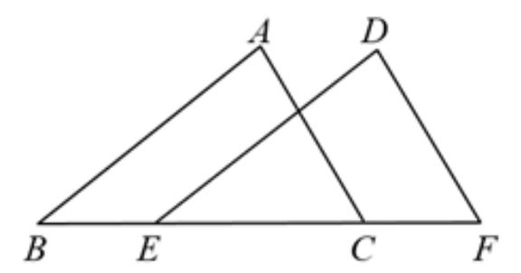

7. 将多项式 x
2
+
4x
3
y − 2y
3
+ 3xy² 按字母 x 降幂排列是：______．
4x
3
y + x + 3xy
2
2
− 2y
3
【答案】
【解析】
【分析】根据多项式各项中字母 x 的次数进行降幂排列．
+ 3xy² 按字母 x 降幂排列是： 4x
− 2y³ ．
2
+ 4x
3
y − 2y
3
3
y + x
2
+ 3xy − 2y³ ．
2
【详解】解：多项式
x
故答案是：
4x
3
y + x
2
+ 3xy
2
【点睛】本题考查多项式，解题的关键是掌握多项式各项次数的定义．
8. 将 0.00096 用科学记数法表示为______．
【答案】9.6×10⁻⁴
【解析】
【分析】绝对值小于 1 的正数也可以利用科学记数法表示，一般形式为 a×10^{﹣n}，与较大数的科学记数法不
同的是其所使用的是负指数幂，指数由原数左边起第一个不为零的数字前面的 0 的个数所决定．
【详解】解：0.00096=9.6×10⁻⁴，
故答案为：9.6×10⁻⁴．
【点睛】本题考查用科学记数法表示较小的数，一般形式为 a×10^{-n}，其中 1≤|a|＜10，n 为由原数左边起第
一个不为零的数字前面的 0 的个数所决定．
x + 2
x −1
9. 若分式
有意义，则 x 的取值范围是______．
x ≠1
【答案】
【解析】
x
x
【分析】根据分式有意义的条件列出关于 的不等式，求出 的取值范围即可．
x + 2
x −1
【详解】∵分式
有意义，
∴ x −1≠ 0，
解得：
故答案为：
【点睛】本题考查的是分式有意义的条件，熟知分式有意义的条件是分母不等于零是解答此题的关键．
^{x ≠1}．
^{x ≠1}．
_{10. 计算：}⁽12a₃
)
+ 6a −3a ÷3a = _______________
2
【答案】 4a
2
+ 2a −1

【解析】
【分析】根据多项式除以单项式的法则，先用多项式的每一项除以单项式，再把所得的商相加，直接计算即
可．
【详解】（12a³+6a²﹣3a）÷3a=4a²+2a﹣1．
故答案为 4a²+2a﹣1．
【点睛】本题考查了多项式除单项式，熟练掌握运算法则是解题的关键．
(
)
=
______．
2a
2
b⋅ −3a
3
b
2
11. 计算：
【答案】 6a
−
b
5 3
【解析】
【分析】根据单项式乘单项式的运算法则进行计算．
= × −3 ⋅a
2
( )
2
+
3
⋅
1+2
b
= −6a
b
5 3
．
【详解】解：原式
故答案是： 6a b
³ ．
−
5
【点睛】本题考查单项式乘单项式，解题的关键是掌握单项式乘单项式的运算法则．
12. 计算：（2a+b）（2a﹣b）＝_________．
【答案】 4a
2
﹣b
2
【解析】
【分析】根据平方差公式，即可解答．
【详解】解：（2a+b）（2a﹣b）＝4a²﹣b²，
故答案为：4a²﹣b²．
【点睛】本题主要考查平方差公式，解决本题的关键是熟记平方差公式．
13. 分解因式： (
3a m − n + 2b m − n)= ______．
)
(
_{【答案】}(
m − n)(3a + 2b)
【解析】
【分析】直接利用提取公因式法即可求解．
【详解】解： (
3a m − n + 2b m − n = m − n (3a + 2b)
)
(
) (
)
，
_{故答案为：}(
m − n (3a + 2b)
)
．

m − n
【点睛】本题考查利用提公因式法因式分解．注意要将
看成一个整体提公因式．
14. 将5x⁻ ² 写成只含有正整数指数幂的形式是：______．
3
y
5y
2
【答案】
【解析】
x
3
【分析】直接利用负整数指数幂的性质变形得出答案．
5y
2
5x⁻
3
y
² 写成只含有正整数指数幂的形式为：
【详解】解：将
，
x
3
5y
2
故答案为：
．
x
3
【点睛】本题考查负整数指数幂，熟记负整数指数幂的性质是解题关键．
15. 计算： x ÷ x⁻¹ ⋅ x = ______．
【答案】 x
3
【解析】
【分析】根据负指数幂的性质计算求解即可．
x
1
x ÷ x⁻
1
⋅ = × = × =
x
x
x
2
x
x
3
【详解】解：
，
x
故答案为： x³ ．
【点睛】本题主要考查了整指数幂的运算，熟练掌握负指数幂的性质是解题关键．
1
16. 计算：9²⁰²¹×（ ）²⁰²⁰＝_____．
9
【答案】9
【解析】
【分析】由同底数幂相乘的逆运算、积的乘方的逆运算进行计算，即可求出答案．
2020
1
【详解】解：⁹²⁰²¹
×

9
2020
1
= 9×9²⁰²⁰
×

9
以上内容仅为本文档的试下载部分，为可阅读页数的一半内容。如要下载或阅读全文，请访问：https://d.book118.com/675030330114011042

